PEDIDO DE PROVIDÊNCIAS Nº 182/2021
Poda de terreno do Município na Rua Brasil, no Bairro Primavera.
Solicita-se, após os trâmites regimentais, que seja enviada cópia da presente proposição ao Poder Executivo, para que realize as seguintes providências:
Poda de terreno do Município na Rua Brasil, na altura do número 550, no Bairro Primavera. No referido terreno, a vegetação está criando proporções altas, segundo os moradores, com infestação de insetos e ratos.

Novo Hamburgo, 02 de fevereiro de 2021.

Vereadora Lourdes Valim

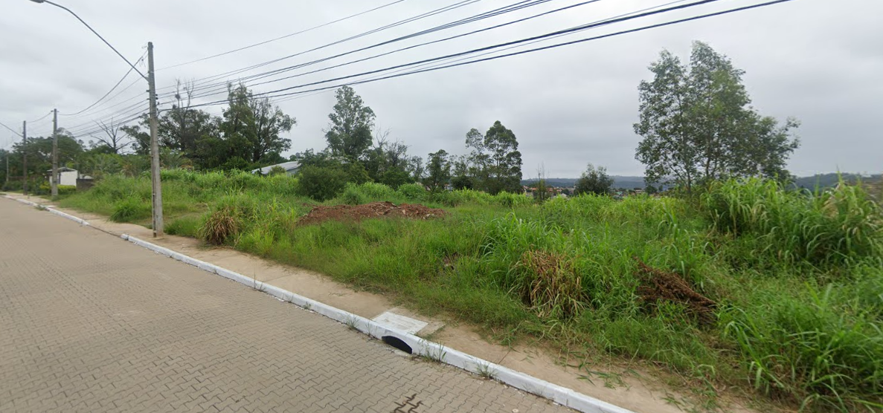

Obs.: redação conforme original do autor.
/SMC

